**REACT**

**Origamid**

1. **Ferramentas Necessárias**
   1. **– Node.js/NPM (npm) que já vem instalado com o node.**
   2. **– Instalar o Git**
   3. **– Vscode**
   4. **- React Developer Tools(plugin de desenvolvimento).**
   5. **– Live Server, Color Highlight, Prettier, ES7, React/Redux/GraphQL snippets.**
2. **Revisão JavaScript**
   1. **– Tudo é Objeto**
   2. **– Arrow Function**

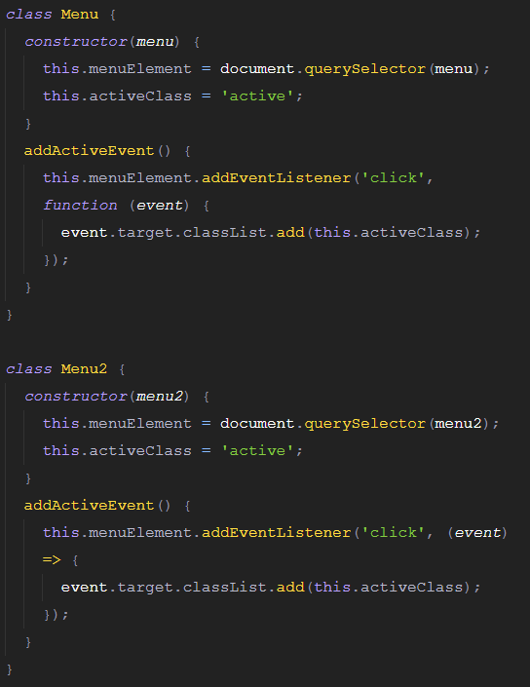

**Maior diferença ai é que no Menu normal, o this vai fazer referencia ao objeto que está ativando o evento enquanto no Menu2 quando usa arrow function relaciona ao objeto como um todo Menu2 e portanto consegue ter acesso a propriedade activeClass por isso o uso de arrow functions.**

* 1. **– Destructuring**

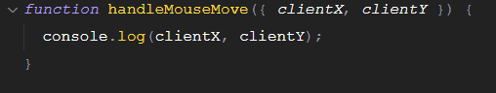

* 1. **– Rest e Spread**

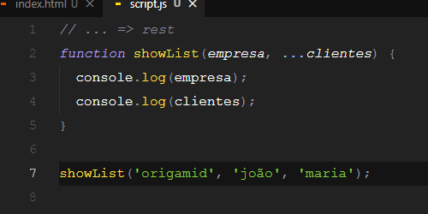

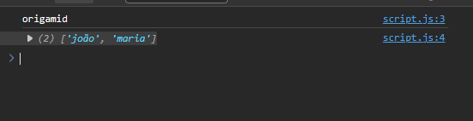

**Só fazendo isso ele atribuiu empresa => origamid e com o uso do rest transformou os outros dois elementos passados em uma array.**

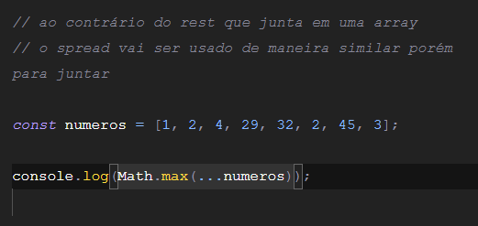

* 1. **– Modules**
  2. **- Fetch**

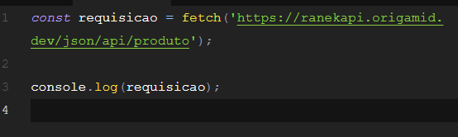

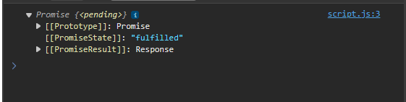

**Promessa, está puxando do servidor porém sem resposta ainda**

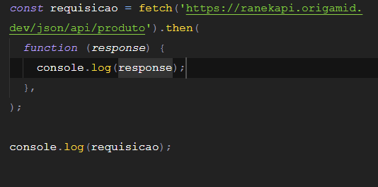

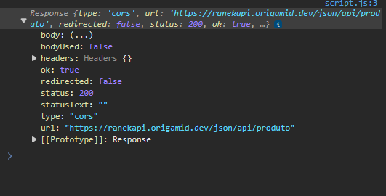

**Certo, para que serve esse then? Esse then executa o próximo passo após a promessa se resolver, nele é comum passar uma função de call-back na segunda imagem temos a resposta anterior.**

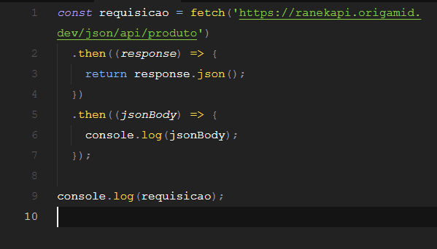

**O primeiro then vai retornar uma nova promessa, portanto temos que usar um novo then para que ele possa fazer o chamado do resultado anterior, resultado abaixo:**

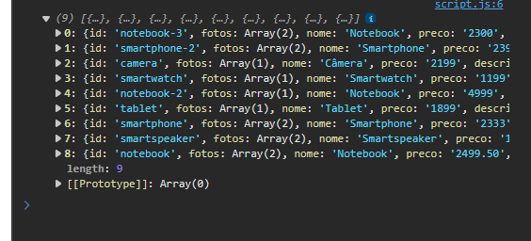

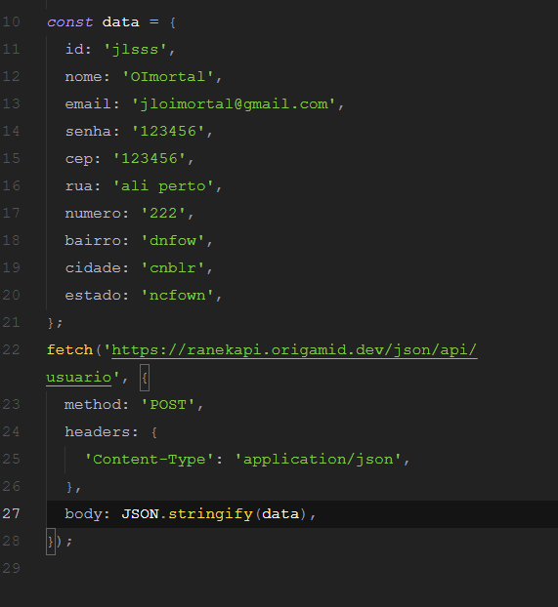

**POST com FETCH**

* 1. **– Async & Await**

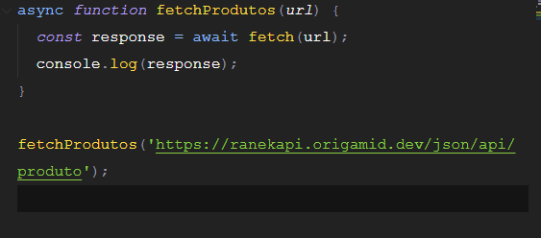

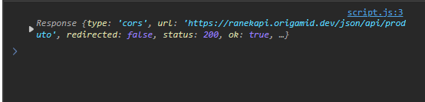

* 1. **– Array**

**Filter**

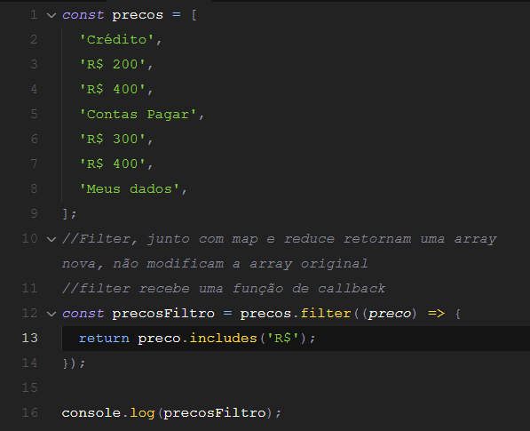

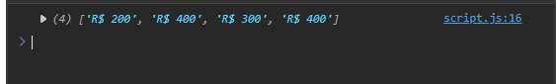

**Map**

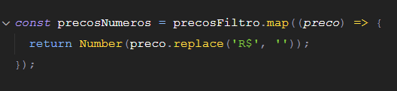

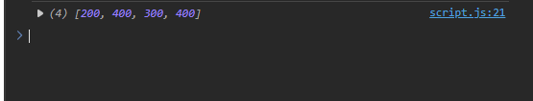

**Reduce**

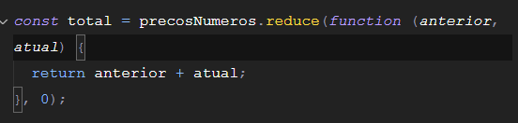

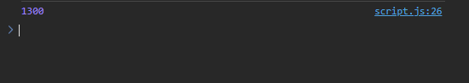

* 1. **– Expressões**

